Competitie met verdedigers oefening 1

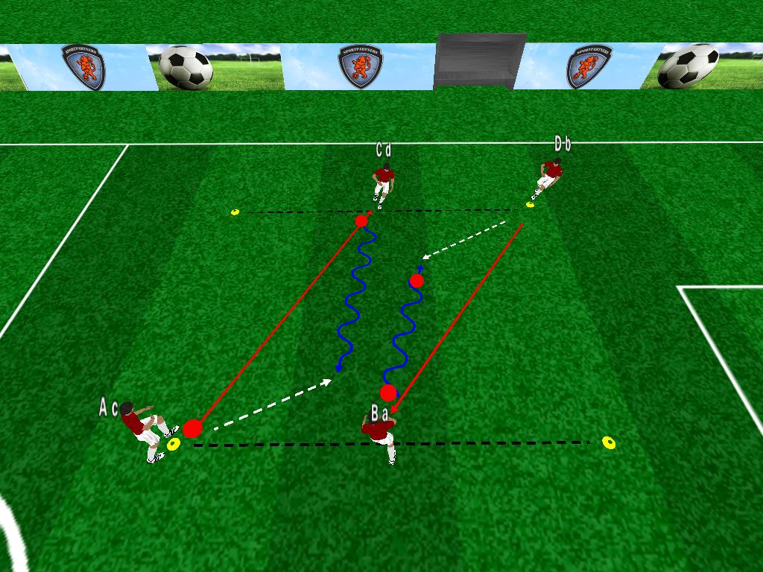 | Organisatie:  4-tallen. 2 ballen | Afmeting:  15x15 mtr
Praktijk:

A speelt naar C. / C dribbelt naar A. / C probeert A te omspelen middels een actie. / A verdedigt 100%. / Idem met D en B. / etc.

Opmerkingen:

Inspelen en aantal bewegingen, variatie brengen

Competitie met verdedigers oefening 2

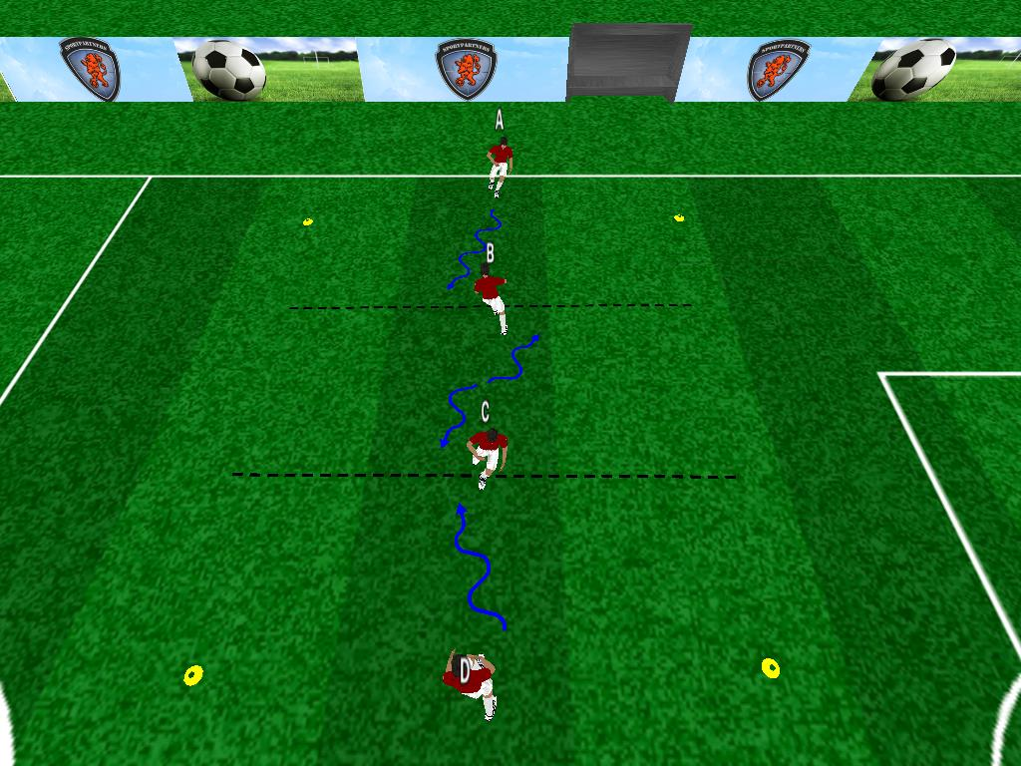 | Organisatie:  4-tallen. 1 bal | Afmeting:  10x20 m met  2 dribbellijnen
Praktijk:

A dribbelt naar B. / A probeert B te omspelen. / A dribbelt door en keert vervolgens om. / etc.
D en B idem.

Opmerkingen:

B en C blijven verdedigen totdat zij de bal hebben veroverd.
Wisselen van positie.

Competitie met verdedigers oefening 3

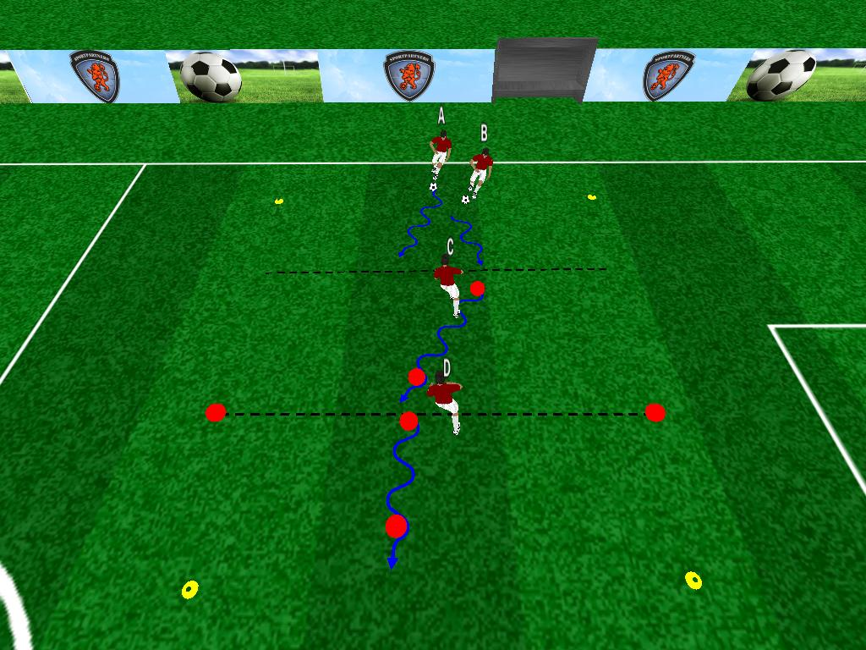 | Organisatie:  4-tallen. 2 ballen | Afmeting:  10x20 mtr. 2 dribbellijnen
Praktijk:

B dribbelt naar C. / B probeert C te omspelen. / B probeert D te omspelen. / idem met A. / etc.

Opmerking:

C en D blijven verdedigen totdat zij de bal hebben veroverd.
Wisselen van positie.

Competitie met verdedigers oefening 4

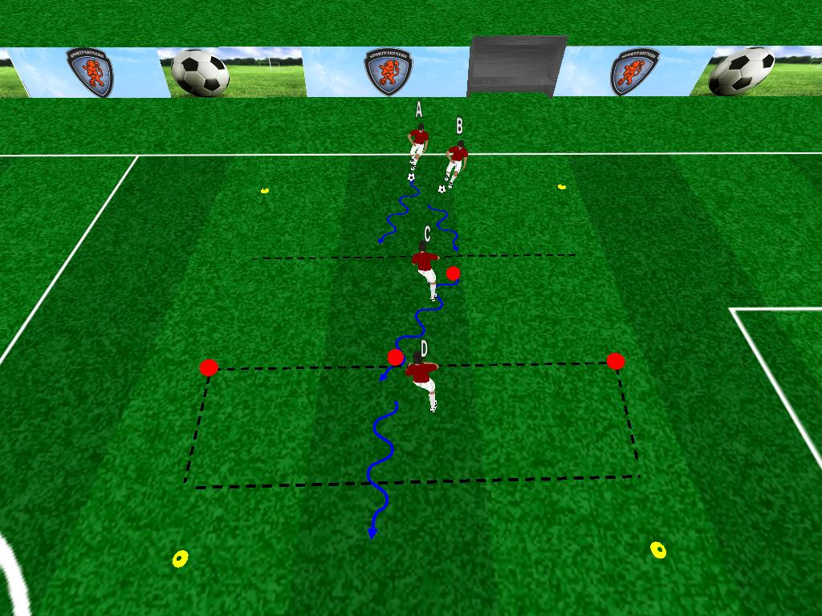 | Organisatie:  4-tallen. 2 ballen | Afmeting:  10x20 m 1dribbellijn, 1vak
Praktijk:

B dribbelt naar C. / B probeert C te omspelen. / B probeert D te omspelen. / Idem met A. / etc.

Opmerkingen:

C verdedigt de lijn en D verdedigt zijn gebied (vak)
Wisselen van positie bij balafname.

Competitie met verdedigers oefening 5

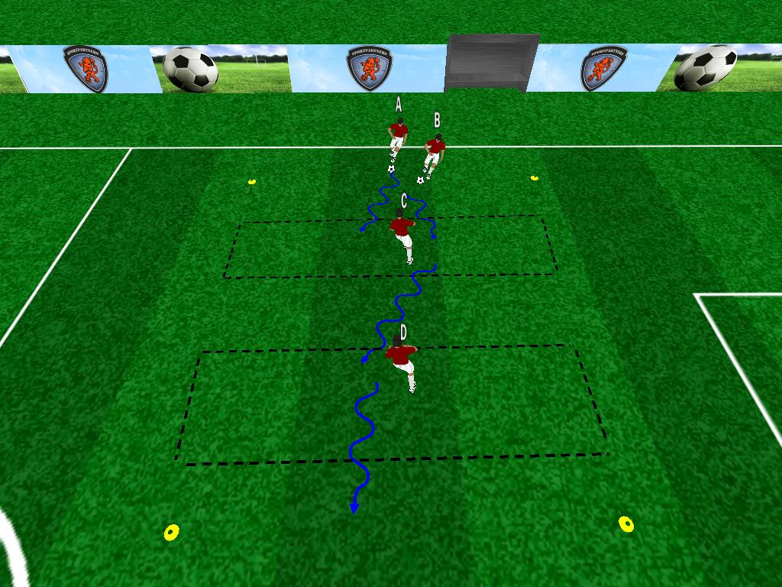 | Organisatie:  4-tallen. Met 2 ballen | Afmeting:  10x20 mtr. 2 vakken
Praktijk:

B dribbelt naar C. / B probeert C te omspelen. / B probeert D te omspelen. / Idem met A. / etc.

Opmerkingen:

C en D verdedigen hun eigen gebied (vak)
Wisselen van positie bij balafname.

Competitie met verdedigers oefening 6

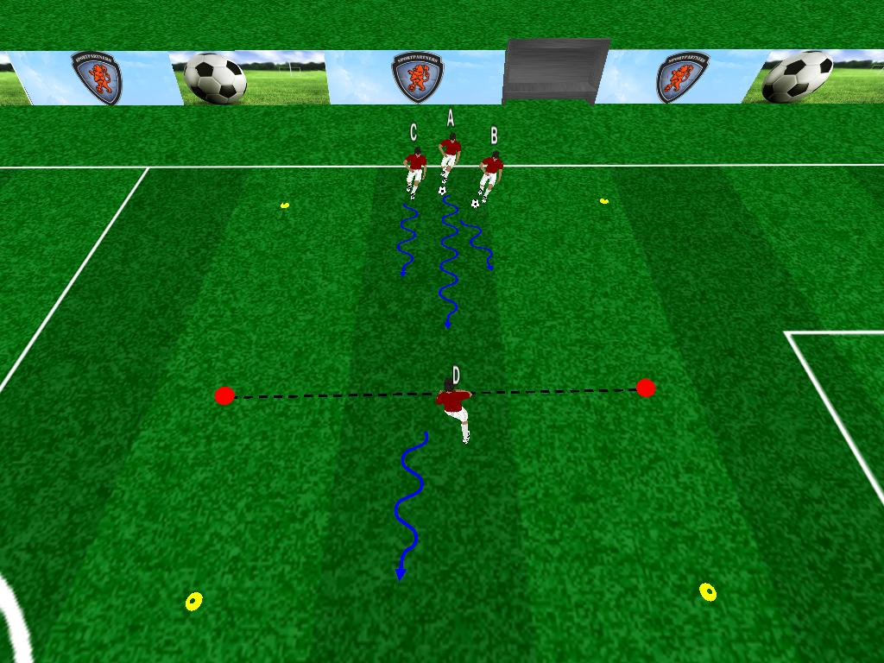 | Organisatie:  4-tallen. 1 bal | Afmeting:  10x15 mtr. 1 dribbellijn
Praktijk:

A dribbelt naar D. / A probeert D te omspelen.
B dribbelt naar D. / B probeert D te omspelen
C dribbelt naar D. / C probeert D te omspelen

Opmerking:

D verdedigt zijn eigen lijn en wisselt bij balafname.

